Тема:

**Влаштування перегородки за системою W111**

Зміст

1. Комплекти гіпсокартонних перегородок

2. Технологія влаштування перегородки W111

2.1 Перегородка на металевому каркасі

2.2 Послідовність виконання монтажу перегородок

2.3 Обробка лицьової поверхні

2.4 Улаштування прорізів в гіпсокартонних перегородках

2.5 Улаштування деформаційних швів в перегородках

2.6 Улаштування примикань гіпсокартонних перегородок до конструкцій приміщення

3. Допустимі відхилення та контроль якості гіпсокартонних конструкцій

1. Комплекти гіпсокартонних перегородок

Гіпсокартонні перегородки "Кнауф" є конструкціями внутрішніх стін поелементного збирання, які можуть застосовуватися в різних будинках і спорудах з сухим, нормальним і вологим режимом для реалізації будь-яких планувальних рішень.

Гіпсокартонні комплектні системи перегородок являють собою стінові конструкції, до складу яких входять:

* металеві напрямні профілі (UW), що закріплюються до міжповерхових перекриттів будинку за допомогою шурупів і дюбелів (з кроком не більше 1 м);
* металеві стояки з профілю (CW), які з'єднуються з напрямними профілями і утворюють разом з ними єдиний каркас;
* гіпсокартонні плити, які закріплюються шурупами-саморізами до металевого каркасу; різні модульні елементи (дверні коробки, дверні блоки, універсальні опорні стояки, траверси, несучі стояки сантехобладнання або блоки для його монтажу, напрямні для кріплення труб).

Напрямні і стоякові профілі каркасу перегородок з метою забезпечення надійної звукоізоляції повинні встановлюватися на поліуретанову або пінкогумову стрічку. Звукоізоляція може бути підвищена за допомогою конструктивних заходів. Звукоізоляційну спроможність виражають в децибелах (дБ). Чим вище цей показник, тим краще звукоізоляція внутрішньої стінки.

Більшість комплектів для будівництва міжкімнатних перегородок базується на металевому або подвійному каркасі в залежності від вимог звуконепроникності і пожежної безпеки. Металеві каркаси обшиваються одним, двома або трьома шарами ГКП. В порожнині каркасу (між ГКП) розташовують ізоляційний матеріал (мінеральна вата, скловата, шлаковата).

Треба розрізняти перегородки стоякової конструкції: каркас складається з системи вертикальних елементів - стояків, до яких закріплюють ГКП, зазвичай, у вертикальному положенні (здійснюється поздовжнє кріплення ГКП); ригельної конструкції: каркас має систему горизонтальних ригелів, до яких закріплюють ГКП товщиною 25 мм (поздовжнє кріплення ГКП). Можна також використовувати і перпендикулярне розташування ГКП відносно каркасу з вертикальними несучими елементами.

Міжкімнатні перегородки "Кнауф" можуть застосовуватися в житлових, цивільних і промислових будинках будь-яких конструктивних систем і типів, будь-якого рівня відповідальності (в тому числі і підвищеного) та будь-якого ступеню вогнестійкості при висоті будівель до 60 м. їх можна зводити в районах як зі звичайними, так і складними інженерно-геологічними умовами та сейсмічністю у 9 балів, а також у вітрових районах до п'ятого (V) включно. Найбільше застосування знайшли перегородки "Кнауф" серії W, типи яких подані в табл. 1.

Характеристики перегородок "Кнауф" серії W11

Таблиця 1.

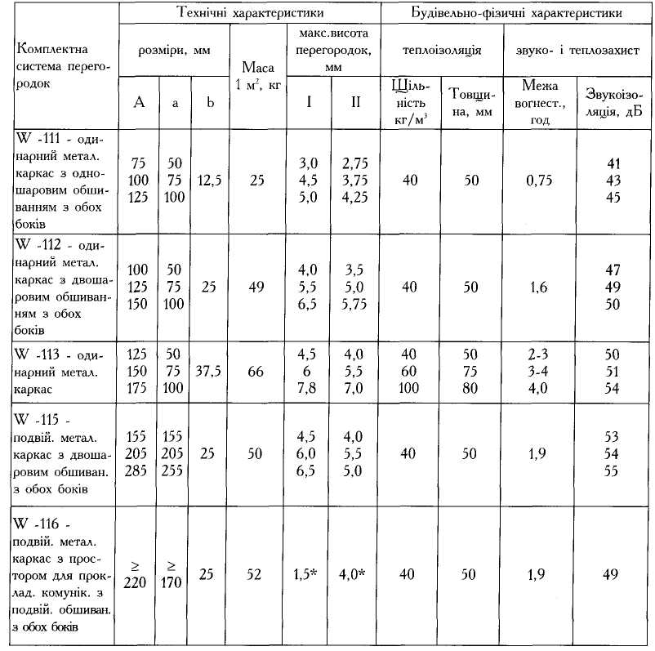

Висота перегородок "Кнауф" залежить від групи приміщень, в яких вони зводяться.

Група І (приміщення з незначною кількістю людей) - квартири в житлових будинках, номери в готелях і мотелях, офіси, кабінети і палати в поліклініках і лікарнях, коридори цих будинків.

Група II (приміщення зі значним скупченням людей) - лекційні і актові зали, читальні зали бібліотек, класні приміщення в школах, аудиторії навчальних закладів, виставочні торгові і спортивні зали, операційні зали терміналів, зали їдалень і кафе, ресторанів.

До монтажу перегородок можна приступати після закінчення всіх "мокрих" технологічних процесів до улаштування чистих підлог і виконувати його треба в наступному порядку:

* розмітити проектне положення перегородок на підлозі, стелі та несучих стінках;
* на поверхні примикання напрямних профілів до міжповерхових перекриттів безпосередньо перед їх кріпленням приклеїти пружну стрічку або нанести паралельними шарами герметик для перегородок;
* встановити в проектне положення і закріпити дюбелями напрямні каркаси перегородок (UW-профілі) до міжповерхових перекриттів з кроком 1 м (крайні дюбелі розміщають на відстані 10 см від перекриттів);
* встановити в напрямні профілі (у проектне положення) UW-профілі каркасу та закріпити їх методом просічки або шурупами до напрямних (UW-профілів);
* виконати всередині каркасу монтаж електричних розводок, кабелів та закладних деталей для кріплення на перегородці стаціонарного обладнання;
* якщо висота перегородки перевищує довжину ГКП, то в місцях стиків ГКП по висоті необхідно закріпити (до стояків каркасу) горизонтальні перемички з металевих UW-профілів або CW-профілів з розноскою їх (стиків ГКП) по вертикалі, при цьому торцові кромки ГКП повинні відповідним чином бути оброблені з утворенням фасок;
* встановити з одного боку каркасу ГКП і закріпити їх шурупами довжиною не менше 25 мм, через 25 см (при двошаровій обшивці - шурупами довжиною не менше 35 мм, через 75 см);
* закріпити в пазухах поміж стояками ізоляційний матеріал (якщо це передбачено проектом);
* встановити і закріпити ГКП з другого боку каркасу;
* виконати шпарування швів першого шару ГКП;

у випадку встановлення двох шарів ГКП з кожного боку каркасу.

2. Технологія влаштування перегородки W111

2.1 Перегородка на металевому каркасі

Гіпсокартонні перегородки з металевим каркасом широко використовують в якості легких внутрішніх огороджуючих конструкцій в житлових, цивільних та промислових спорудах всіх ступенів вогнестійкості з сухим, нормальним та вологим режимами експлуатації приміщень, з висотою від 2,7 до 7,8 м.

Вологісні умови в приміщеннях де здійснюється установка перегородок, регламентуються санітарними нормами та відображені в таблиці 6.2.

Перегородки КНАУФ стоякової конструкції конструкцій W111 та W112 мають одинарний стояковий каркас з профільних направляючих і стоякових елементів, обшитий відповідно одним та двома шарами ГКП з двох сторін. Згідно DIN 4403, монтаж перегородок W111 та W112 виконується в двох групах приміщень (за призначенням) в залежності від скупчення людей.

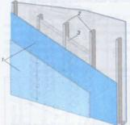

Перегородка на металевому каркасі:

1 - подвійна гіпсокартонна обшивка; 2 - металевий каркас; 3 - звукоізоляційний матеріал

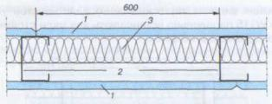

Горизонтальний розріз перегородки W111:

1 - лист гіпсокартона; 2 - металевий каркас; З - звукоізоляційний матеріал.

Перегородки W111 з звукоізоляційними плитами рекомендують використовувати у лікарнях і інших приміщеннях, до яких висувають підвищенні вимоги до звукоізоляції.

2.2 Послідовність виконання монтажу перегородок

Загальні вимоги:

* розмітити проектне положення перегородки, яку будуть монтувати, на підлозі, стінах та стелі;
* на поверхню прилягання направляючих профілів до міжповерхових перекриттів безпосередньо перед установкою приклеїти пружну стрічку або нанести клей для перегородок;
* встановити в проектне положення та закріпити дюбелями "КНАУФ" направляючі каркаса стіни UW профілі до міжповерхових перекриттів (якщо імовірним є прогин стелі > 10мм слід використовувати ковзне примикання);
* встановити в проектне положення та закріпити до несучих стін приміщення дюбелями стоякові профілі CW (кількість точок кріплення не менше 3, відстань кріпильних елементів між собою не більше 1 м). Для масивних стін необхідно використовувати
* торсійні дюбелі (для немасивних - спеціальні анкерні елементи);
* встановити в проектне положення та закріпити стоякові профілі каркаса в направляючих профілях методом просічки з відгином або шурупами-саморізами з кроком 1 м. Якщо передбачають робити облицювання керамічною плиткою то крок стояків не повинен перевищувати 40 см;
* монтаж закладних деталей для закріплення на стіні навісного обладнання та меблів;
* у випадку коли висота перегородки більша за довжину ГКП, в місцях їх стикування встановити горизонтальні перемички з металевих UW або CW профілів з розбіжкою стиків ГКП відносно одна від другої по вертикалі, при цьому торцеві кромки ГКП в місцях стикування повинні мати фаски;
* встановити вертикально на одній стороні каркаса ГКП тазафіпити їх шурупами (довжиною не менше 25 мм) через 25 см (при подвійній обшивці - шурупами довжиною не менше 35 мм через 75 см);
* закріпити між стояками звукоізоляційний матеріал (якщо це передбачено проектом);
* встановити та закріпити ГКП з іншого боку каркаса;
* виконати забивання швів між ГКП.

2.3 Обробка лицьової поверхні

* При використанні паперової стрічки та ручному зашпаклюванні швів між листами використовувати Фугенфюллер, у разі машинного шпаклювання використовувати Амес - прилад або Джойнтфіллер-Супер. Без використання
* ущільнюючої стрічки для швів при заклеюванні вручну необхідно використовувати КНАУФ Уніфлот вологостійкий.
* Шпаклівка HP Фініш використовується для нанесення останнього шару для вирівнювання перед шліфуванням швів між листами.
* При багатошаровій обшивці необхідно заповнити шви внутрішніх шарів, шви зовнішніх шарів необхідно зашпакльовувати.
* Необхідно зашпакльовувати головки шурупів.
* При шпаклюванні температура в приміщенні не повинна бути нижчою за 10'С.
* Перед формуванням або нанесенням будь-якого іншого покриття необхідно прогрунтувати гіпсокартонні листи.
* Для ґрунтування зашпакльованих гіпсокартонних листів використовувати системний компонент Knauf Spezialgrund K459.
* На гіпсокартонні листи дозволяється наносити покриття:
* фарби на основі водяних та акрилових дисперсій, олійні, лакові, поліуретанові фарби;
* керамічні покриття;

- штукатурки та шпаклівки;

-шпалери паперові, текстильні, штучні.

- Не дозволяється використовувати покриття на лужній основі: рідке скло, вапно, силікатні фарби.

2.4 Улаштування прорізів в гіпсокартонних перегородках

Згідно проектної документації в перегородках можуть бути улаштовані прорізи для дверей, вікон та інші, або вони можуть бути глухими (без прорізів).

Двері, які монтують в прорізах перегородок можуть бути звичайними, що складаються з дверної коробки та полотна дверей або виготовленими на всю висоту приміщення, в цьому разі вони крім полотна дверей вміщують світло-прозору або глуху фрамугу- Дверні коробки, як правило, встановлюють в процесі монтажу перегородки.

Формування прорізу для дверей слід виконувати з урахуванням кріплення гіпсокартонних листів до каркасу перегородки. Гіпсокартонні плити нарізають у відповідності з розмірами прорізу так, щоб шви в гіпсокартонній обшивці, що розміщена над дверним прорізом, стикувалися з обох сторін перегородки в розбіжку.

Сучасні норми проектування прорізів в перегородках передбачають встановлення у якості стоякових профілів, до яких закріплюють дверну коробку CW та UW профілів. На 17 (а, б) показано уаштування дверного прорізу з використанням CW та UW профілів.

В таблиці наведено максимальну масу полотна дверей, які можна монтувати на певні види профілів.

Встановлення фрамуг та вікон в перегородках сприяє покращенню освітлення коридорів та інших приміщень, в яких немає прямого сонячного освітлення. Улаштування прорізів для фрамуг не відрізняється від улаштування прорізів для дверей. Створення каркасу в якому закріплюють фрамугу сприяє підвищенню жорсткості перегородки. Для підвищення звукоізоляційних властивостей фрамугу оснащують подвійним склом, а між напрямними, стояковими елементами та перекриттям вкладають шар звукоізоляційного матеріалу.

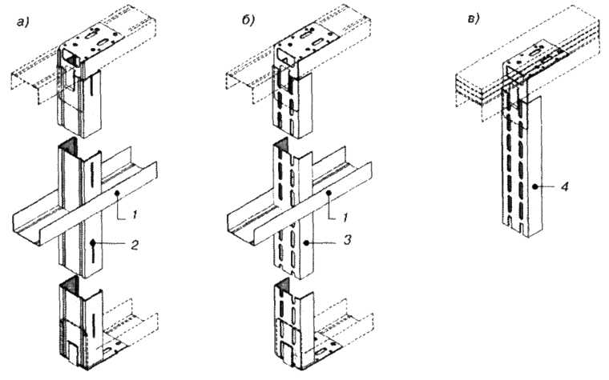

Варіант улаштування дверного прорізу: а) з використанням-CW-профіля; б) з використанням - UW-профіля; в) з фрамугою. 1 - профіль верхнього порога дверей; 2 - CW-профіль; З - UW-профіль; 4-ОМ-профіпь або UW-профіль.

Рекомендовані значення маси дверного полотна в залежності від марки стоякового профілю

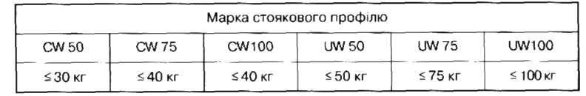

2.5 Улаштування деформаційних швів в перегородках

З метою зменшення негативних впливів на лінійні розміри перегородок, пов'язаних зі змінами температури в приміщеннях, в перегородках необхідно улаштовувати деформаційні шви. Практичний досвід стверджує, що при довжині перегородки, що перевищує 15 м, необхідно улаштовувати температурний шов. Найбільш небезпечними з точки зору утворення тріщин являються місця стикування перегородок з несучими (масивними) стінами, дверні прорізи та ін. Деформаційний шов повинен перерізати перегородку наскрізь, і в той же час обидві частини перегородки, що знаходяться обабіч шва, повинні мати пружний зв'язок між собою. При цьому повинні бути забезпечені необхідні звукоізоляційні властивості та вогнестійкість перегородки в місці розташування шва. На 18 представлені варіанти конструкції деформаційних швів.

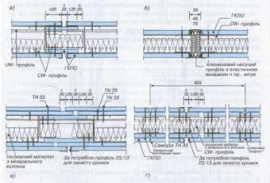

Варіанти влаштування деформаційних швів

В наведених прикладах виконання деформаційних швів направляючі профілі каркасу перегородки (UW) розрізають по довжині, передбачаючи можливість розсування (збільшення ширини шва). Зазвичай ширина шва становить 20 мм, хоча при використанні спеціального стоякового профіля "Мігуа" відстань між листами гіпсокартона може становити 35, 48, 75 мм (18,6). Для забезпечення надійної звукоізоляції в швах розміщують волокнистий звукоізоляційний матеріал, кромки ГКП захищають профілі 23/13.

2.6 Улаштування примикань гіпсокартонних перегородок до конструкцій приміщення

Найбільш складними операціями при монтажу перегородок є улаштування примикань до конструкції приміщення. Нижче розглянуті різні види примикань.

Примикання до перекриттів (стеля, підлога)

Правильне улаштування примикань гіпсокартонних перегородок до перекриттів визначає міцнісні, звукоізоляційні, вогнезахисні та естетичні властивості приміщень. Треба враховувати, що під дією стаціонарних та динамічних зусиль, перегородка буде сприймати певні навантаження.

Виходячи з цього існує кілька видів примикань перегородок до перекриттів.

Жорсткі примикання перегородок до перекриттів не розраховані на великі прогини (більш ніж 10 мм), тому коли довжина перегородки (проліт перекриття) перевищує 4,5 м, перегородки слід улаштовувати з ковзним примиканням.

Перегородка може бути жорстко закріплена до підвісної стелі. При цьому необхідно враховувати можливі горизонтальні навантаження та моменти сили, що можуть виникати від навісного обладнання. Для забезпечення жорсткості каркаса підвісної стелі, останній підсилюють розтяжками.

При улаштуванні ковзного примикання (23) забезпечується вільне пересування каркасу підвісної стелі відносно перегородок в разі вигину верхнього або нижнього перекриття.

Основним питанням улаштування примикання гіпсокартонних перегородок до підлоги є забезпечення надійного бар'єра передачі повітряного та ударного шуму між приміщеннями. Особливо це стосується нових будинків зведених за т.н. каркасно-монолітною технологією, де міжповерхові перекриття дуже тонкі. Створення ізоляційного шару досягається за рахунок облаштування наливних підлог, що самовирівнюються, збірних сухих підлог та інше. На 24, 25, 26 показані варіанти примикань гіпсокартонних перегородок до підлоги.

Примикання перегородок до несучих (огороджуючих) стін

Виконання правил та прийомів улаштування гіпсокартонних перегородок з металевим каркасом забезпечує створення приміщень, в яких людині буде комфортно знаходитись. В цьому сенсі важливо надійно закріпити перегородки до несучих стін. На 27 (а, б) показано примикання перегородок W111 -АІ та W113-АІ до огороджуючої стіни.

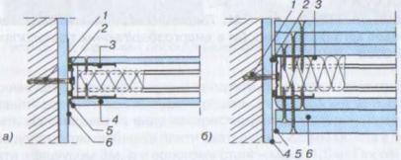

Примикання перегородки до капітальної стіни:

а) перегородка W111-АІ; б) перегородка W113-АІ

1 - дюбель; 2 - пружна стрічка (герметик); 3 - CW- профіль; 4 - ГКП; 5 - шпаклівка Уніфлотт; 6 - стрічка розпольна.

3. Допустимі відхилення та контроль якості гіпсокартонних конструкцій

З початку перевіряють міцність прикріпленого листа оектуванням. Для цього завдають малих ударів дерев'яним молотком або рукою по листах ГКП, особливо по їх краях. Якщо під час ударів біля стиків утворюються тріщини, то їх потрібно зашпаклювати.

На листах не повинно бути: тріщин, плям, проміжків понад 1мм, у стиках лист мас міцно триматися, на стінах не хитатися, бічні краї рівномірно гіпсових листів на стиках з суцільними листами мають бути непошкодженими.

Якщо листи які стикуються утворюють двохгранні кути, що виступають до місця стикування потрібно ретельно пошпаклювати Краї листів у місцях з'єднання з дверними коробками мають примикатись до коробок у рівень прикриватися помічником. Зазори мі» швами і плінтусом потрібно також прошпаклювати. Випинання листів карного облицювання не допускається.

Під усіма краями листів у галузі мають бути вмонтовані суцільні маяки, або накладання на стиках у вигляді суцільної смуги. Прикріплення листів сухою штукатуркою до бетонних поверхонь часткою, яка містить гіпс не допускається. Під опоряджуванням стін конструкціями допустимих відхилень відповідно від існуючих нормативних документів. Лузи стояків на всі елементи - 10мм.

Поверхні стін від вертикалі по всіх приміщеннях 15мм Радіус криволінійних поверхонь від проектної величини 10мм. Гуртів від прямої лінії між кутами перетину і бетону -6мм. Вологості і сировини бетону, що оздоблюється накоєними матеріалами має неперевищувати 23%.

Поверхні стелі від горизонтальної на всю довжину приміщенню 15мм.

Допустимі відхилення з оформленням відповідних актів на приховані роботи(монтаж каркасу, прокладання силової проводки, з добиванням стиків ГКП). Під час приймання робіт з улаштуванням перегородок, стель слід перевірити відсутність тріщин, стійкість конструкції, головки гвинтів повинні бути утопленні на глибину близько 1мм.

Продуктивність праці робітника залежить від правильної організації робочого місця. Робочим місцем називають частину виробничої площі, призначену для виконання певного обсягу дій одним або кількома працівниками.

Робочі місця можуть бути стаціонарними і пересувними. На будівництві при виконанні опоряджувальних робіт майже нема опоряджувальних робочих місць, адже робітник разом із пристроями під час виконання роботи пересувається з однієї ділянки приміщення т іншу.

На робочому місці опоряджувальника має бути обладнання, матеріали і знаряддя праці, потрібне для виконання опорядження. їх розмішують так, щоб під час роботи не доводилось робити зайвих рухів. Ручний інструмент, який беруть правою рукою має лежати справ а той, що беруть лівою рукою -зліва. Якщо для роботи потрібен столик то його встановлюю так, щоб з цього місця можна було виконати якнайбільший обсяг роботи.

Велике значення для організації робіт має своєчасна підготовка матеріалів і поточне забезпечення ними опоряджувальників. Тому в розкроєному ленолеумі приготовляють розчин і мастику підготовлені матеріали в процесі роботи ритмічно подають на місце роботи. Під час виконання роботи обов'язково дотримуватися правил техніки безпеки і виробничої санітарії. Робоче місце опоряджувальників обладнується засобами зв'язку, а також пристроями, які забезпечують нормальні гігієнічні умови (освітлення, протяги тощо...)

У місцях з'єднання шпаклівки повинна бути укладена без розривів по всьому контору з'єднана на всю глибину швів.

Обшивки ГКП не повинні бути клейкими: при легкому стикуванн дерев'яним потоком зашпакльовуванням між плитами не повинні з'являтися тріщини.